Agenda Profesional

8 de febrero de 2008

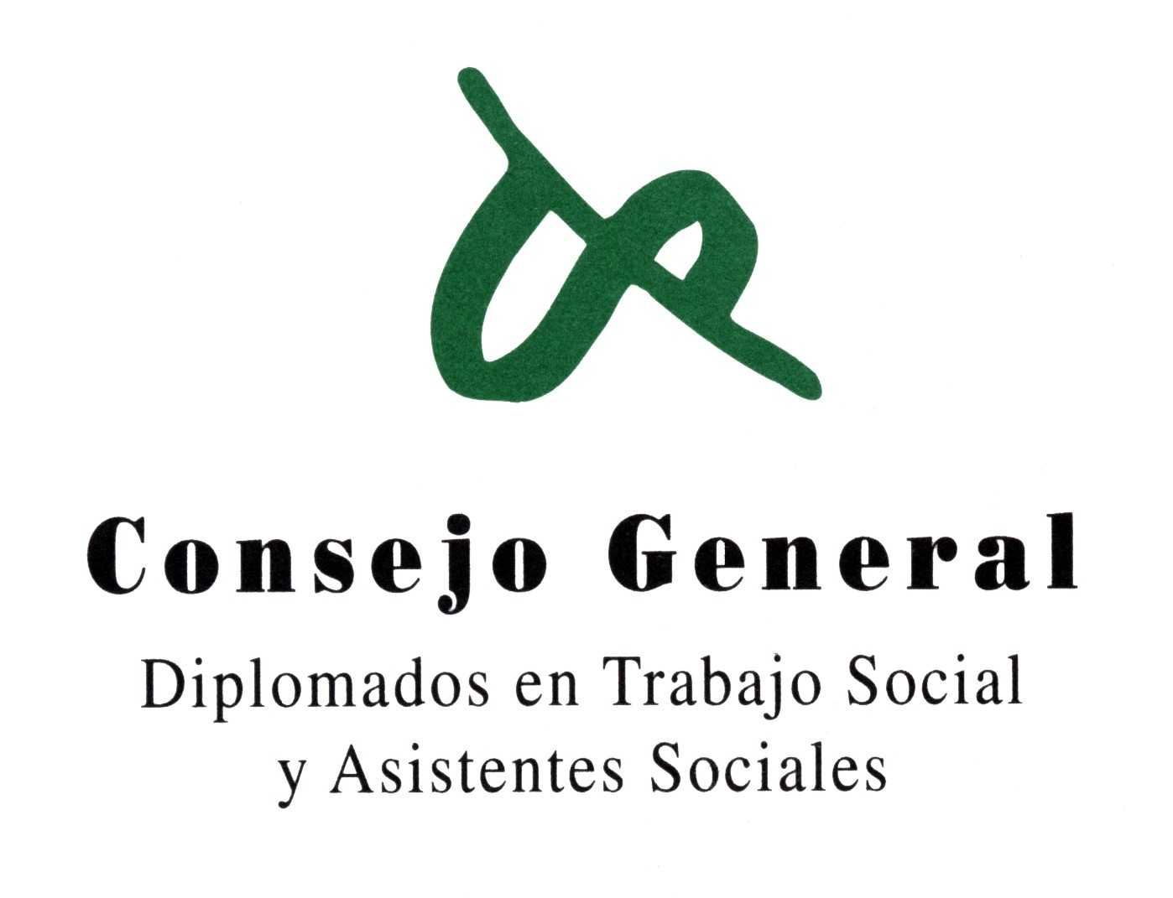

Voluntariado

Nº 4

Nombre de la Organización: Tobogán de Luz
Titulo |  | Voluntariado para Proyecto de Ocio con Infancia y Juventud en San Blas
Descripción |  | El proyecto de Ocio y Tiempo Libre, se basa en la dinamización y participación de la Juventud e Infancia en riesgo de exclusión social en el barrio de Simancas.
Perfil |  | Necesitamos a personas dinámicas y con recursos en el Ocio y Tiempo Libre, con ganas de aprender y de trabajar en equipo. Con carácter asociativo y que crean que el mundo puede cambiar.  No es necesario tener el Titulo de Tiempo Libre ni estudios relacionados aunque son bien recibidos.
Fecha límite inscripción | 28/02/2008 |  | Plazas | 6
dedicación | Continua (Horas semanales)sin determinar |  | Provincia | Madrid
E-mail | tobogandeluz@gmail.com |  | teléfono | 91 3042719 620134610
Web | www.tobogandeluz.net |  | fuente | Haces falta. org

Agenda Profesional

8 de febrero de 2008

Voluntariado

Nº 4

Nombre de la Organización YMCA, Asociación
Titulo |  | Animación con personas con discapacidad
Descripción |  | Programa que durante casi 20 años llevamos realizando en el Centro de Educación Especial "Reina Sofía" en horario de tarde dos días a la semana.  El objetivo es Dar una alternativa de ocio a los chavales con discapacidad internos en el centro.  Potenciar las capacidades de los chavales (dependiendo de las capacidades y limitaciones de cada caso).  Dar un espacio de ocio.  Hacerles sentir útiles.  Hacerles sentir importantes y queridos.
Perfil |  | Se valorará principalmente las personas con experiencia en animación con discapacitados, procedentes del ámbito de la educación, desarrollo comunitario o servicios sociales
Fecha comienzo | 07/03/2006 |  | Plazas | 10
Fecha limite de inscripción | 31/03/2008 |  | Provincia | SALAMANCA
Dirección WEB | http://www.ymca.es |  | teléfono | 923244262
mail | salamanca@ymca.es |  | fuente | Haces falta

Agenda Profesional

8 de febrero de 2008

Voluntariado

Nº 4

Nombre de la Organización Movimiento por la Paz (MPDL)
Titulo |  | Voluntari@s para clases de apoyo escolar y/o castellano (Lunes y/o miércoles de 17,30h a 19,30h)
Descripción |  | "Ayuda a la Integración Escolar y Social de los Menores Residentes en el Centro de Acogida a Refugiados de Sevilla". Clases de apoyo escolar y/o castellano, actividades complementarias.
Perfil |  | Educadores, maestros, psicólogos,... cualquier persona con aptitud pedagógica. Lunes y/o miércoles de 17,30h a 19,30h.
Fecha límite inscripción | 31/08/2008 |  | Plazas | 15
Fecha de comienzo | 02/10/2007 |  | Provincia | Sevilla
Web | http://www.mpdl.org |  | teléfono | 954222134
mail | mpdl_andalucia@telefonica.net |  | fuente | Haces Falta.org

